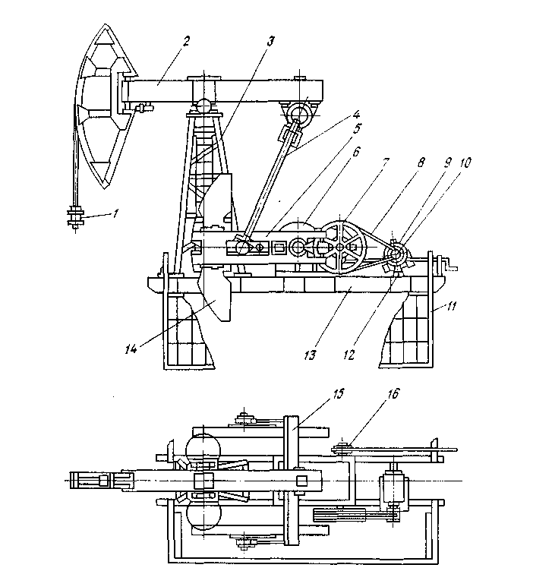
Рис. 3.2 – Станок-качалка типа СКД:
1-подвеска устьевого штока; 2-балансир с опорой; 3-стойка; 4-шатун;
5-кривошип; 6–редуктор; 7-ведомый шкив; 8–ремень;
9-электродвигатель; 10 – ведущий шкив; 11- ограждение; 12–поворотная плита; 13–рама; 14-противовес; 15-траверса; 16-тормоз
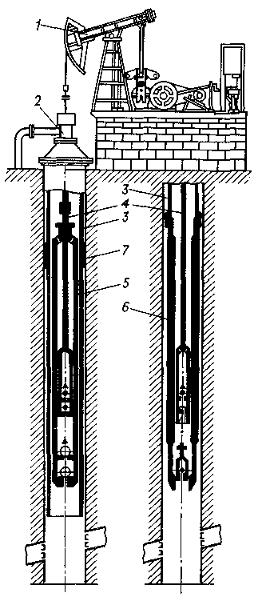

Рис. 3.1 – Штанговая насосная установка:
1-станок-качалка; 2-сальник устьевой; 3-колонна насосных штанг; 5-вставной скважинный насос; 7-опора

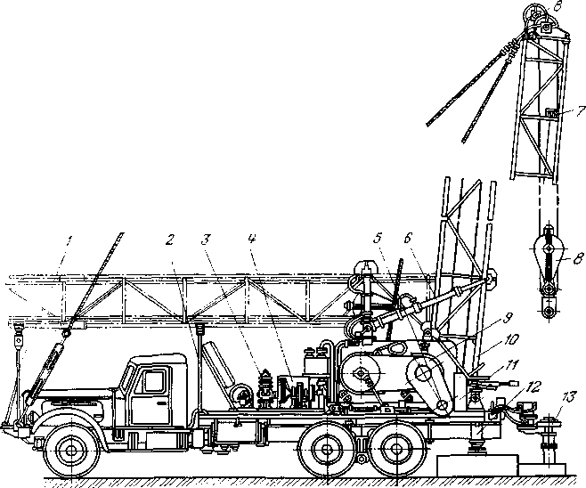
Рис. 8.1 – Агрегат А-50У:
1-передняя опора; 2-промежуточный вал; 3-компрессор; 4-трансмиссия;
5-промежуточный вал; 6-гидроцилиндр подъема вышки; 7-ограничитель подъема крюкоблока; 8-талевая система; 9-лебедка; 10-вышка; 11-пульт
управления; 12-опорные домкраты; 13-ротор
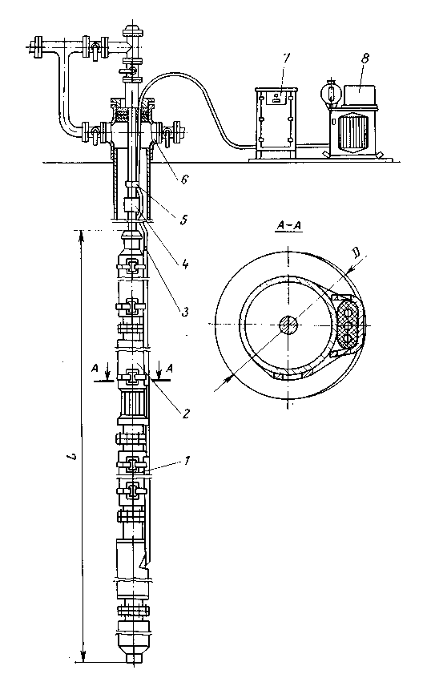
Рис. 4.1 – Установка погружного центробежного электронасоса УЭЦН:
1-электродвигатель; 2-насос; 3-кабельная линия; 4-колонна НКТ;
5-металлические пояса; 6-устьевое оборудование; 7-станция управления; 8-трансформатор
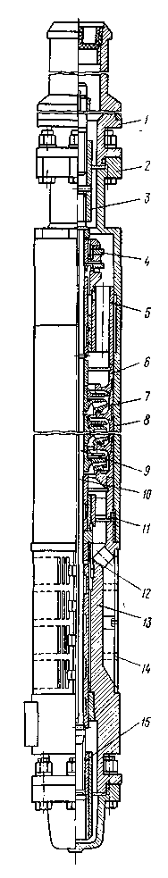
Рис. 4.2 – Насос ЭЦН:
1-верхняя секция с ловильной головкой; 2-нижняя секция; 3-шлицевая муфта; 4-опорная пята; 5-корпус подшипника; 6-направляющий аппарат; 7-рабочее колесо; 8-корпус; 9-вал; 10-шпонка; 11-подшипник скольжения; 12-защитная втулка; 13-основание; 14-фильтр; 15-приводная муфта
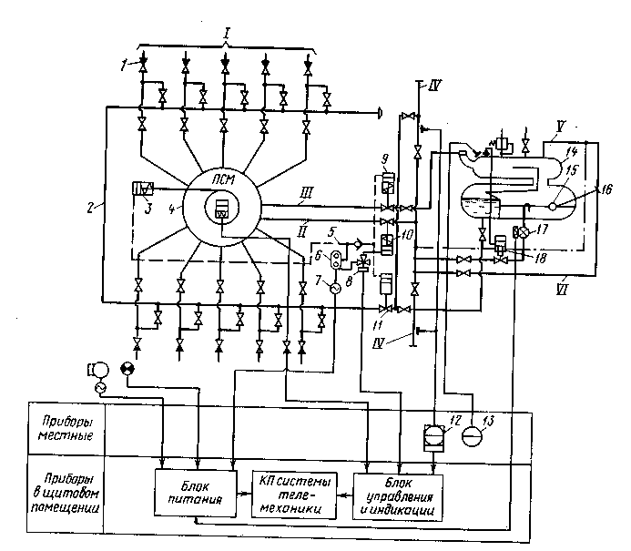

Рис. 7.1 – Принципиальная схема установки «Спутник А»
I-выкидная линия; II-общий коллектор; III-замерный отвод; IV-сборный коллектор система сбора; V_патрубок; VI-трубопровод; 1-обратный клапан; 2-задвижка; 3- привод переключателя ПСМ; 4-переключатель ПСМ; 6-гидропривод; 7-электродвигатель гидропривода; 9,10-автоматический отсекатель; 14-сепоратор; 15-регулятор уровня; 16-заслонка; 17-счетчик ТОР-1
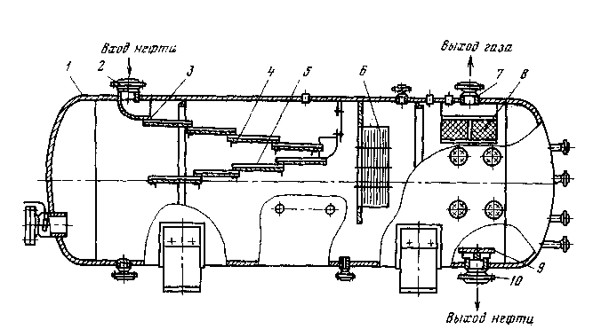
Рис. 7.3 – Схема нефтегазового сепаратора типа НГС:
1-горизонтальная емкость; 2-патрубок; 3-распределительное устройство; 4-верхняя наклонная; 5-нижние желоба; 6-вертикальный каплеотбойник; 7-патрубок; 8-горизонтальный каплеотбойник4 9-диск; 10-патрубок
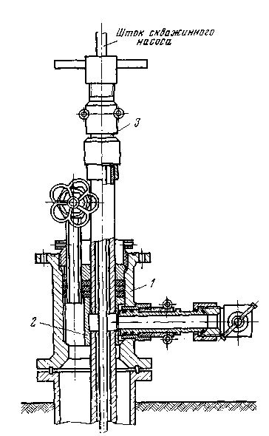
Рис. 3.3 – Оборудование устьевое:
1-корпус; 2-трубная подвеска; 3-сальник устьевой
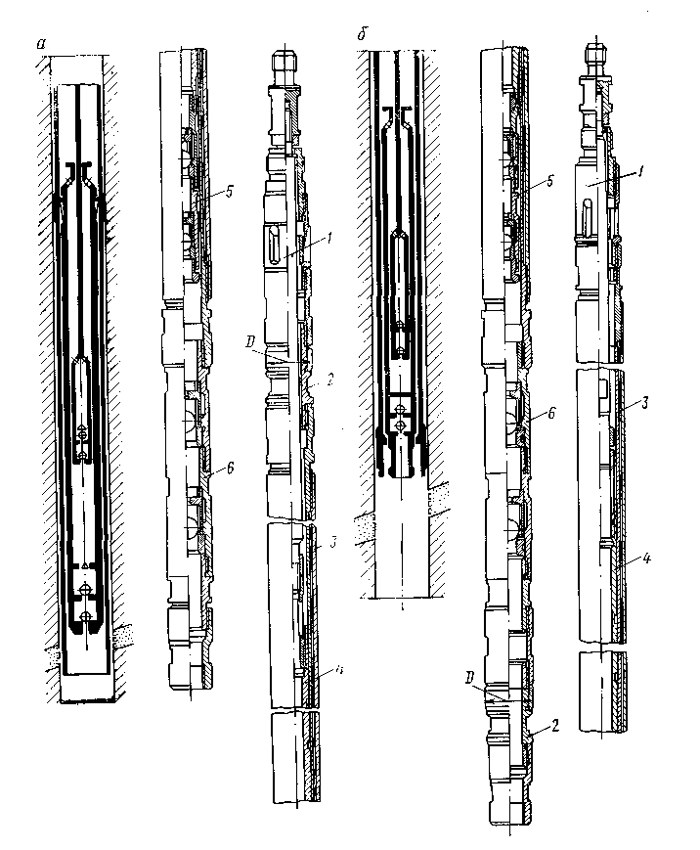
Рис. 3.4 – Скважинные штанговые насосы:
а-НСВ1; б-НСВ2; 1-противопесочный клапан; 2-замок; 3- цилиндр; 4-плунжер; 5-нагнетательный клапан


